Kartu Ujian BAAK Gunadarma



Download

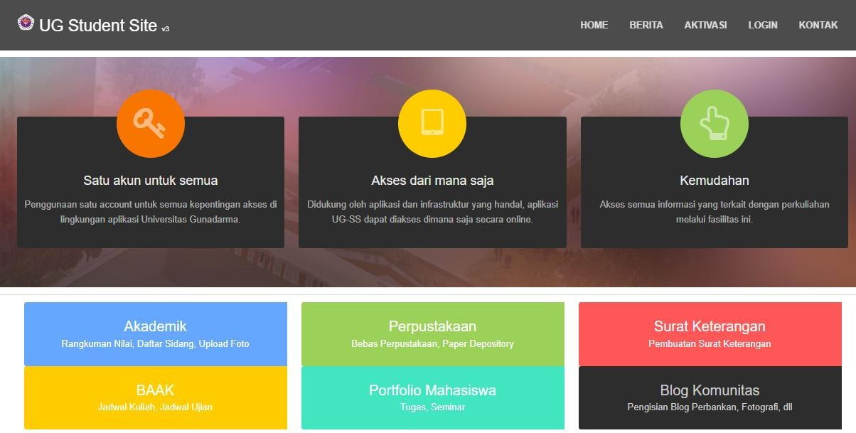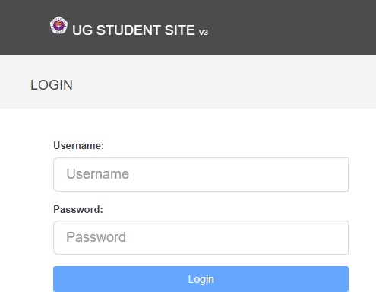

# Langkah 1

Buka Halaman

<https://studentsite.gunadarma.ac.id/>

Silahkan Login

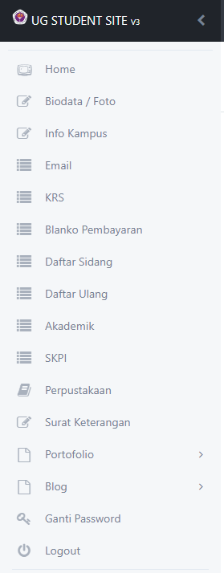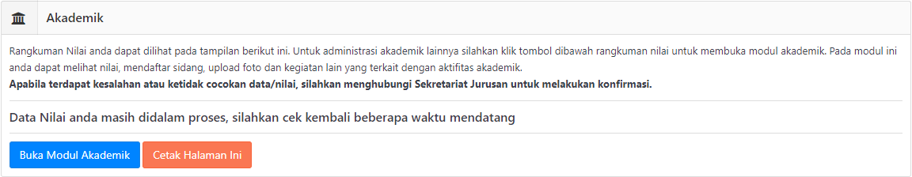

# Langkah 2

Setelah Login Pilih Menu

Akademik

Silahkan klik

# Langkah 3

Setelah masuk ke bagian Modul Akademik, silahkan pilih Kartu Ujian pada menu tab

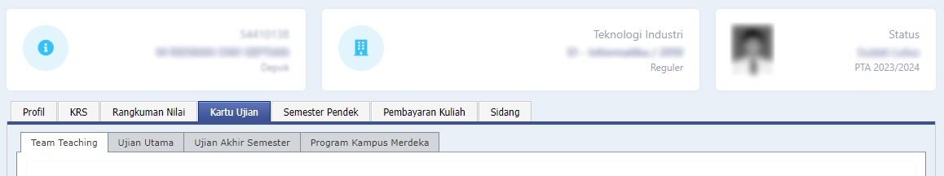

# Kartu Ujian

